2016—2017学年度第二学期期末质量检测
高二年级生物学
答卷说明：1. 试卷满分100分，考试时间90分钟；
2．将选择题答案全部填涂在答题卡上，将非选择题答案直接写在试卷上；
3．交卷时只交答题卡和卷II有答案部分。
卷I 选择题（60分）
（包括30小题，每题2分。每小题只有一个正确选项)
1．下列各项组合中，能体现生命系统由简单到复杂的正确层次的是（ ）
①某草原上的一头荷斯坦奶牛 ②某草原上的全部牛 ③某草原上的全部荷斯坦奶牛 ④荷斯坦奶牛的红细胞 ⑤红细胞中的血红蛋白 ⑥整片草原 ⑦某草原上的所有生物 ⑧荷斯坦奶牛的心脏 ⑨荷斯坦奶牛的血液 ⑩荷斯坦奶牛的循环系统
A．⑤④⑧⑨⑩①③②⑦ B．④⑨⑧⑩①③⑦⑥
C．⑤④⑨⑧⑩①③②⑦⑥ D．④⑨⑧⑩①②⑦⑥
2．某生物体内能发生如下的反应：淀粉→麦芽糖→葡萄糖→糖原，则下面的说法不正确的是( )
A．此生物一定是动物，因为能合成糖原 B．淀粉和糖原，都属于多糖
C．此生物一定是动物，因为能利用葡萄糖 D．糖类在生物体内的主要作用是提供能量
3．如图表示有关生物大分子的简要概念图,下列叙述正确的是（ ）
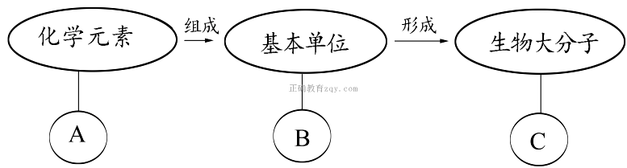
A．若B为葡萄糖，则C在动物细胞中可能为乳糖
B．若C为RNA，则B为核糖核苷酸，A为C、H、O、N
C．若C具有信息传递、运输、催化等功能，则B可能为氨基酸
D．若B为脱氧核苷酸，则C可能存在于线粒体、叶绿体、染色体、核糖体中
4．糖类不含有，磷脂含有，蛋白质也不一定有，而核酸一定有的元素是( )
A．Ｎ B．Ｐ C．Ｓ D．Ｐ、Ｓ
5．下列关于细胞结构和功能的叙述中，不正确的是( )
A．蓝藻、霉菌、水绵的细胞都含有核糖体、DNA和RNA
B．细菌和植物细胞都有细胞壁，但其主要成分不同
C．人和动物细胞在无氧条件下都能分解有机物，释放少量能量并产生二氧化碳
D．抑制细胞膜上载体活性或线粒体功能，会阻碍根细胞吸收无机盐离子
6．下列关于生物膜的叙述，正确的是( )
A．生物膜是对生物体内所有膜结构的统称 B．组成生物膜的脂质中脂肪最丰富
C．生物膜都是选择透过性膜 D．细胞器膜是细菌进行代谢的结构基础
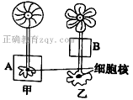
7．将甲种伞形帽伞藻的A部分与乙种菊花形帽伞藻的B部分（如图）嫁接在一起，第一次长出的帽状体呈中间类型，若切除这一帽状体，第二次长出的帽状体为与甲相同的伞形帽．下列分析不正确的是（ ）
A．甲、乙两种伞藻细胞均含有多种具膜的细胞器
B．中间类型可能同时含甲、乙两种伞藻的蛋白质
C．若再次切除帽状体，长出的帽状体仍为伞形帽
D．该实验证明了帽状体的形态建成只受细胞核控制
8．在细胞中参与合成并分泌唾液淀粉酶的细胞器有( )
A．线粒体、中心体、高尔基体、内质网 B．核糖体、高尔基体、内质网、叶绿体
C．线粒体、核糖体、内质网、高尔基体 D．中心体、内质网、核糖体、高尔基体
9．假如你在研究中发现一种新的单细胞生物并鉴定该生物的分类，则以下何种特性与你的鉴定有关（ ）
①核膜的有无 ②核糖体的有无 ③细胞壁的有无 ④膜上磷脂的有无
A．①③ B．②④ C．①④ D．②③
10．下列物质中，在核糖体上合成的是( )
①性激素 ②K⁺的载体 ③淀粉 ④消化酶 ⑤纤维素 ⑥胰岛素
A. ①② B. ②③ C. ②④⑥ D. ④⑤⑥
11．下面有关蓝藻的叙述中，正确的是（ ）
A．一般情况下没有染色体，只有分裂过程中才出现染色体
B．有细胞壁、细胞膜和核糖体，能独立合成蛋白质
C．由于核膜的存在使遗传信息的转录和翻译有不同的场所
D．细胞壁的形成与高尔基体密切有关
12．为了促进根系吸收镁离子，农田和花园中一般应采取的措施是（ ）
A．疏松土壤 B．增加灌溉 C．大量施肥 D．增加光照
13．在“观察植物细胞的质壁分离和质壁分离复原”实验中，选用紫色洋葱鳞片叶表皮细胞作实验材料，是因为该细胞具有（ ）
A．结构完整的细胞核 B．功能完善的细胞膜
C．能够流动的细胞质 D．大而醒目的液泡
14．关于酶的正确叙述是( )
①是有分泌功能细胞产生的 ②有的从食物获得，有的在体内转化而来
③凡是活细胞，都能产生酶 ④酶大都是蛋白质
⑤有的酶是蛋白质，有的酶是胆固醇 ⑥酶在代谢过程中有多种功能
⑦在新陈代谢和生殖发育中起调控作用 ⑧酶只是起催化作用。
A．①②⑤ B．②③⑦ C．③④⑧ D．④⑤⑥
15．ATP是细胞中重要的高能磷酸化合物。下列有关ATP的叙述，错误的是（ ）
A．线粒体合成的ATP可在细胞核中发挥作用
B．机体在运动时消耗ATP，睡眠时则不消耗ATP
C．在有氧与缺氧的条件下细胞质基质中都能形成ATP
D．植物根细胞吸收矿质元素离子所需的ATP来源于呼吸作用
16．一位科学工作者用含¹⁴C的二氧化碳来追踪光合作用中的碳原子,其转移的途径是( )
A.CO₂→叶绿素→ATP B.CO₂→三碳化合物→ATP
C.CO₂→三碳化合物→葡萄糖 D.CO₂→叶绿素→葡萄糖
17．就淀粉、脂肪和蛋白质而言，食糜中的存在形式是( )
A．淀粉、脂肪、蛋白质 B.除A外，还有麦芽糖
C．除B外，还有多肽 D.除C外，还有甘油和脂肪酸
18．下列概念图中a、b、c、d、e、f所知生物学概念正确的是( )
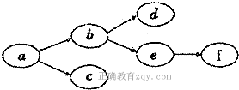
A．跨膜运输、被动运输、主动运输、自由扩敢、协助扩散、红细胞吸收氧
B．可遗传变异、突变、基因重组、基因突变、染色体变异、21三体综合征
C．具膜细胞器、双层膜细胞器、单层膜细胞器、叶绿体、线粒体、完成有氧呼吸
D．神经元、突起、胞体、轴突、树突、突触小体
19．下列说法正确的是（ ）
A．酶、激素和抗体发挥作用后，立即被灭活
B．伴性遗传无稳定的性状分离比，故不遵循孟德尔定律
C．发育中的蝌蚪尾部的消失属于细胞凋亡，是由基因决定的
D．醋酸菌和蓝藻均没有线粒体，所以不能进行有氧呼吸
20．冬天，种植大棚蔬菜的专业户，白天要盖严塑料薄膜，使阳光能透进棚内并提高棚内的温度，夜间要揭开塑料薄膜进行换气并适当降温。图的4个曲线中，能表示白天大棚内氧气和二氧化碳浓度变化的依次是（ ）
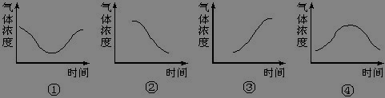
A.③② B.②③
C.①④ D.④①

21．下列关于减数分裂和受精作用的叙述中，正确的是( )
A．同一个生物体在不同时刻产生的精子或卵细胞，染色体组成一般是相同的
B．每个原始生殖细胞经过减数分裂都形成4个成熟的生殖细胞
C．受精卵中的遗传物质一半来自父方，一半来自母方
D．受精作用的实质是精子的细胞核与卵细胞的细胞核相融合
22．关于无丝分裂最主要特征，正确的是( )
A．细胞分裂过程比较简单 B． 分裂过程中无纺锤丝和染色体的出现
C．分裂时细胞核先延长缢裂 D．分裂时整个细胞缢裂为两部分
23．下列关于细胞分化、衰老、凋亡和癌变的叙述，正确的是( )
A.细胞分化是基因选择性表达的结果，细胞一生都可以分化再分化
B.个体发育过程中细胞的衰老过程对于生物体发育产生消极影响
C.一般情况下，干细胞都可以通过分裂和分化形成所有类型的体细胞
D.癌症可以看作是一系列的原癌基因与抑癌基因的变异逐渐积累的结果
24．下列关于染色质和染色体的叙述，不正确的是（ ）
A．染色质是指细胞核内容易被碱性染料染成深色的物质
B．染色体和染色质的化学成分都是DNA和蛋白质
C．原核细胞只有染色质，而真核细胞则有染色体
D．染色质和染色体其实是同种物质不同时期的两种形态
25．用豌豆做遗传实验的材料是孟德尔获得成功的重要原因之一，因为豌豆是( )
①自花传粉植物 ②异花传粉植物 ③闭花传粉植物
④具有易于区分的相对性状 ⑤豌豆花大，易于去雄和人工授粉
⑥是单性花，易于进行人工授粉
A、②③④⑥ B、①③④⑤ C、①③⑤ D、②④⑥
26．孟德尔的豌豆杂交实验，提出遗传规律；萨顿研究蝗虫的减数分裂，提出假说“基因在染色体上”；摩尔根进行果蝇杂交实验，证明基因位于染色体上。以上科学发现的研究方法依次是( )
A．类比推理法、类比推理法、假说—演绎法
B．假说—演绎法、类比推理法、类比推理法
C．假说—演绎法、类比推理法、假说—演绎法
D．类比推理法、假说—演绎法、类比推理法
27．下列遗传现象不属于伴性遗传的是( )
A．果蝇的红眼与白眼遗传 B．人类的红绿色盲遗传
C．人类的抗维生素D佝偻病遗传 D．人的白化病遗传
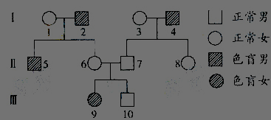
28．右图所示的红绿色盲患者家系中，女性患者Ⅲ-9的性染色体只有一条X染色体，其他成员性染色体组成正常。Ⅲ-9的红绿色盲致病基因来自于（ ）
A．Ⅰ-1 B．Ⅰ-2
C．Ⅰ-3 D．Ⅰ-4
29．下图1-6是显微镜镜头情况，1、2为物镜，3、4为目镜，5、6表示看清晰物象时物镜与装片之间距离，7、8为相关视野。则视野最亮的组合是( )
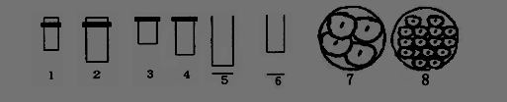
A．1、3、6、7
B．2、3、5、8
C．1、4、6、8
D．2、4、5、7

30．生命科学探究的基本步骤，其正确顺序是（ ）
①提出疑问 ②设计实验 ③实施实验 ④得出结论 ⑤分析数据
⑥提出假设 ⑦提出新的问题．
A．⑥①③②④⑤⑦ B．①⑥②③④⑤⑦
C．①⑥④⑤②③⑦ D．①⑥②③⑤④⑦
2016—2017学年度第二学期期末质量检测
高二年级生物学
答卷说明：1、试卷满分100分，考试时间90分钟；
2、将选择题答案全部填涂在答题卡上，将非选择题答案直接写在试卷上；
3、交卷时只交答题卡和卷II有答案部分。
卷II 非选择题（40分）
题 号 | 卷I | 卷II |  |  |  |  | 总 分
题 号 | 卷I | 31 | 32 | 33 | 34 | 35 | 总 分
得 分
31．（10分）分析下列图表，回答有关问题：
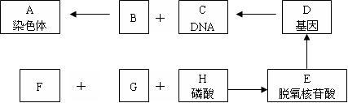
（1）图中的B是________________，G属于糖类，该糖是__________________。
（2）A与C可能的两种数目比例关系是：A：C=_____________或___________。
（3）C的基本组成单位是图中的______________（填字母）。

32．(7分)如图是细胞亚显微结构模式图，据图回答下列问题：（[ ]中填标号，横线里填结构名称）．
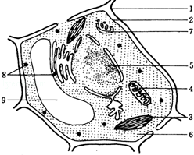
（1）该细胞放在清水中不会吸水涨破的原因是 ．若将该细胞置于30%的蔗糖溶液中，将会发生质壁分离现象，这能证明细胞膜具有选择透过性
和 ．
（2）含有核酸的细胞器有 （填序号）.研究发现，线粒体和叶绿体中都能各自独立地合成一部分酶，推测其中必有的一种细胞器是 ．
（3）正常情况下，该细胞中CO₂浓度最高的结构是[ ] ．
（4）用甲基绿吡罗红混合染液对该活细胞组织进行染色，结果观察不到应有的现象，原因是 ．
显微镜下，也观察不到该活细胞染色体的原因是 ．

33．（8分）如图是在光照条件下，小麦叶肉细胞内发生的生理过程（图中前半部分是光合作用，后半部分是呼吸作用）。①～⑤为生理过程，a～h为物质名称，请回答：

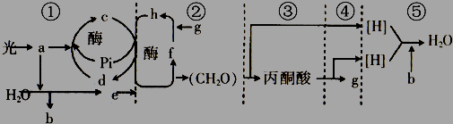
H₂O

（1）a代表叶绿素，叶绿素主要吸收什么光 ，在提取色素时加入SiO₂目的是 ,色素分离实验中在滤纸上扩散最快的色素是 。
（2）图中物质b是 ，物质g是 ，物质h是 。
（3）光合作用中光反应为暗反应提供 。
（4）图中标号①阶段发生的场所 ，⑤阶段发生的场所 。

（5）写出有氧呼吸的总反应式 。

34．（10分）如图甲是某高等动物在生殖发育过程中细胞内染色体数目变化曲线，图乙是该动物一个细胞的局部结构模式图。请分析完成下列问题：(A、B、C表示生理过程，①～⑦表示时期.在[ ]内填数字序号，在横线上填文字。)
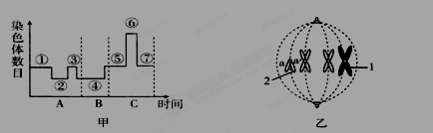
(1)该动物个体发育的起点是通过甲图中的[ B ] 形成的，在个体发育过程中只进行[ C ] 过程。
(2)姐妹染色单体分离发生在[ ] 期
和[ ] 期。
(3)乙图细胞所处的分裂时期属于甲图中[ ]阶段；图中有 个染色体组；该生物细胞中染色体数最多有 条。若乙图中2代表Y染色体，则形成该细胞的场所是 。
(4)乙图中1的主要成分是 。在观察细胞有丝分裂实验中可用 对1进行染色。

35．（5分）某植物的花色由两对自由组合的基因决定。显性基因A和B同时存在时，植株开紫花，其他情况开白花。请回答：
（1）开紫花植株的基因型有 种，其中基因型是 的紫花植株自交，子代表现为紫花植株∶白花植株＝9∶7。
（2）基因型为 和 的紫花植株各自自交，子代表现为紫花植株∶白花植株＝3∶1。
（3）基因型为 的紫花植株自交，子代全部表现为紫花植株。

高二生物学答案

卷I 选择题（包括30小题，每题2分，共60分)

1.B 2.C 3.C 4.B 5.C 6.C 7.D 8.C 9.A 10.C
11.B 12.A 13.D 14.C 15.B 16.C 17.C 18.B 19.C 20.A
21.D 22.B 23.D 24.C 25.B 26.C 27.D 28.B 29.C 30.D

卷II 非选择题（40分）
31． (10分，每空2分)
（1）蛋白质 脱氧核糖 （2）A：C=__1：1_ 或 _1：2__ （3）E

32.（7分，每空1分）
（1）细胞壁起保护作用 流动性
（2）3、4、8 核糖体
（3）4线粒体
（4）细胞膜具有选择透过性，吡罗红甲基绿不能进入活细胞；
细胞已高度分化，不再分裂

33.（8分，除标注者外每空1分）
（1）红光和蓝紫光 使研磨充分 胡萝卜素
（2）O₂ CO₂ C₃ （三空共1分，错1个不得分）
（3）[H]和ATP
（4）叶绿体类囊体薄膜 线粒体基质
（5）C6H12O6 + 6H2O + 6O26CO2 + 12H2O + 能量

34.（10分，每空1分）
（1）受精作用 有丝分裂 （2）③减数第二次分裂后 ⑥有丝分裂后
（3）② 1 16 睾丸 （4）DNA和蛋白质 龙胆紫（醋酸洋红）

35.（5分，每空1分）
（1）4； AaBb； （2）AaBB； AABb； （3）AABB

